Capítulo 1: Evolução dos Modelos Atômicos

Introdução
Como os cientistas conseguiram descobrir a estrutura de algo que nunca ninguém viu?

O átomo é pequeno demais para ser observado diretamente — um fio de cabelo humano tem largura equivalente a cerca de um milhão de átomos. Ainda assim, ao longo de dois séculos, cientistas construíram modelos cada vez mais precisos para explicar o comportamento da matéria. Cada modelo foi uma resposta às limitações do anterior.

1. O Que É um Modelo Atômico
Um modelo científico é uma representação que explica o que não pode ser observado diretamente. Quando um experimento novo contradiz o modelo, o modelo é revisado.

💡 Você sabia?
Um átomo de hidrogênio mede aproximadamente 0,0000001 mm — um bilhão de vezes menor que o menor objeto visível a olho nu.

2. Modelo de Dalton — O Átomo Indivisível (1808)
Dalton foi o primeiro a propor um modelo atômico com base científica, estudando as proporções em que substâncias se combinam.

2.1 Postulados do Modelo
Os princípios centrais são:
- Toda matéria é formada por partículas indivisíveis chamadas átomos
- Átomos do mesmo elemento são idênticos entre si
- Átomos de elementos diferentes têm massas diferentes
- Em reações químicas, os átomos se reorganizam — não são criados nem destruídos
- Compostos são formados pela combinação de átomos em proporções fixas

Exemplo: A água sempre tem dois átomos de hidrogênio para cada átomo de oxigênio — proporção fixa que Dalton ajudou a explicar.

2.2 Limitação do Modelo
O modelo tratava o átomo como esfera maciça e uniforme, sem estrutura interna. Quando experimentos detectaram partículas dentro do átomo, o modelo precisou ser revisado.

🔎 Curiosidade:
Dalton era daltônico e foi o primeiro a descrever cientificamente essa condição, em 1794 — por isso ela leva seu nome.

3. Modelo de Thomson — O Átomo com Elétrons (1897)
Thomson descobriu o elétron em experimentos com tubos de raios catódicos: ao aplicar tensão elétrica, um feixe de partículas negativas emergia do eletrodo negativo (cátodo), presente em qualquer material testado.

3.1 Estrutura do Modelo
Thomson propôs que o átomo era uma esfera positiva com elétrons embutidos — como passas em um pudim. Daí o apelido: modelo do pudim de passas.

Características principais:
- Esfera de carga positiva difusa
- Elétrons (negativos) distribuídos no interior
- Átomo eletricamente neutro no total
- Átomo divisível — ao contrário do modelo de Dalton

Exemplo: Ao atrito de um balão no cabelo, elétrons se transferem de um material para o outro — exatamente as partículas que Thomson demonstrou existirem.

3.2 Limitação do Modelo
Thomson não explicou onde estava a massa do átomo. O experimento de Rutherford mostrou que a carga positiva não estava distribuída pelo átomo todo.

💡 Você sabia?
O tubo de raios catódicos que Thomson usou é o ancestral direto das antigas televisões de tubo, que funcionavam com feixes de elétrons disparados contra uma tela fluorescente.

4. Modelo de Rutherford — O Núcleo Atômico (1911)
Rutherford disparou partículas alfa (positivas e pesadas, emitidas por materiais radioativos) contra uma lâmina de ouro extremamente fina e observou onde chegavam do outro lado.

4.1 O Experimento da Lâmina de Ouro
Resultado observado | O que indica
A maioria das partículas passou sem desvio | O átomo é majoritariamente espaço vazio
Algumas desviaram em ângulos grandes | Existe uma região positiva densa
Poucas ricochetearam de volta | Essa região é pequena e muito concentrada

Rutherford comparou o resultado a atirar uma bala contra papel e ela voltar — impossível sem algo denso no caminho.

4.2 Estrutura do Modelo
O modelo divide o átomo em duas regiões:
- Núcleo: pequeno, denso, positivo — concentra quase toda a massa. É cerca de 100.000 vezes menor que o átomo inteiro
- Eletrosfera: região ao redor do núcleo, praticamente vazia, onde os elétrons orbitam

Analogia: Se o átomo fosse do tamanho de um estádio de futebol, o núcleo seria uma bola de gude no centro do campo.

4.3 Limitação do Modelo
Pela física clássica, um elétron em movimento circular deveria emitir energia continuamente e cair em espiral sobre o núcleo — tornando o átomo instável. O modelo também não explicava por que elementos emitem luz em cores específicas.

🌍 Fenômeno:
Fogos de artifício emitem cores diferentes porque cada elemento libera luz em comprimentos de onda específicos — fenômeno que o modelo de Rutherford não conseguia explicar.

5. Modelo de Bohr — Órbitas Quantizadas (1913)
Bohr usou a ideia de quantização de energia — proposta por Planck — para resolver o problema da instabilidade dos elétrons no modelo de Rutherford.

5.1 A Ideia Central
Elétrons só podem existir em níveis de energia fixos. Enquanto permanecem em um nível, não emitem nem absorvem energia.

Regras do modelo:
- Elétrons ocupam órbitas circulares com energias definidas (K, L, M, N…)
- Mudam de nível apenas ao absorver (sobem) ou emitir (descem) uma quantidade exata de energia
- Ao descer de nível, emitem luz com cor determinada pela diferença de energia entre os níveis

Exemplo: O espectro de emissão do hidrogênio — linhas coloridas visíveis ao aquecer o gás — foi exatamente o que Bohr explicou. Cada linha corresponde a um salto eletrônico específico.

Emite luz (desce)

____________________

| Nível 3 (M) |

|__________________|

↑ Absorve energia (sobe)

____________________

| Nível 2 (L) |

|__________________|

____________________

| Nível 1 (K) | ← estado fundamental

|__________________|

NÚCLEO

5.2 Limitação do Modelo
O modelo funcionava bem para o hidrogênio (um elétron), mas falhava para átomos com muitos elétrons. Além disso, tratava o elétron como partícula com trajetória definida — o que a mecânica quântica mostrou ser impossível de determinar.

💭 Pense um pouco:
Se os elétrons só emitem luz ao "cair" de um nível para outro, de onde vêm as cores das lâmpadas de néon e dos letreiros luminosos?

6. Modelo Atômico Atual — A Nuvem Eletrônica
A partir dos anos 1920, Heisenberg e Schrödinger desenvolveram a mecânica quântica, que descreve o comportamento subatômico de forma radicalmente diferente da física clássica.

6.1 O Princípio da Incerteza
Heisenberg demonstrou que é impossível conhecer, ao mesmo tempo, a posição e a velocidade exatas de um elétron — não por limitação dos instrumentos, mas por propriedade fundamental da natureza. Consequência direta: não faz sentido falar em órbita definida.

6.2 Orbitais e Nuvem Eletrônica
Schrödinger descreveu orbitais — regiões de alta probabilidade de encontrar o elétron. Orbitais não são trajetórias; são volumes de probabilidade.

Conceito | Modelo de Bohr | Modelo Quântico
Posição do elétron | Órbita circular definida | Orbital — região de probabilidade
Trajetória | Determinada | Indeterminada
Energia | Quantizada por camadas (K, L, M…) | Quantizada por níveis e subníveis (s, p, d, f)
Aplicação | Hidrogênio | Todos os elementos

🔎 Curiosidade:
Linus Pauling é o único cientista a ter recebido dois Prêmios Nobel de áreas diferentes: Química (1954) e Paz (1962).

7. Comparação dos Modelos
Modelo | Ano | Estrutura | Limitação superada | Limitação que ficou
Dalton | 1808 | Esfera maciça indivisível | — | Não explica eletricidade
Thomson | 1897 | Esfera positiva com elétrons | Inclui elétrons | Não explica localização da massa
Rutherford | 1911 | Núcleo + eletrosfera | Localiza a massa no núcleo | Elétrons cairiam no núcleo
Bohr | 1913 | Núcleo + níveis fixos | Explica espectro do H | Falha para átomos complexos
Quântico | 1920s | Núcleo + nuvem de probabilidade | Funciona para todos os átomos | —

8. Aplicações Práticas
- LEDs e lâmpadas de néon: emissão de luz por transições eletrônicas entre níveis (modelo de Bohr)
- Microscopia eletrônica: feixes de elétrons permitem visualizar estruturas invisíveis à luz
- Medicina nuclear (PET scan): detecção de partículas subatômicas emitidas por núcleos radioativos
- Ressonância magnética (MRI): propriedades quânticas de núcleos de hidrogênio geram imagens internas do corpo
- Energia nuclear: fissão e fusão do núcleo atômico, possíveis a partir do modelo de Rutherford
- Tabela periódica: organização dos elementos só explicada com o modelo quântico e a distribuição eletrônica

O que a Bíblia diz sobre os modelos atômicos
A ciência revisou sua compreensão do átomo várias vezes — não porque a realidade mudou, mas porque o conhecimento humano é limitado e progressivo.

"É honra de Deus encobrir uma coisa, mas honra dos reis esquadrinhá-la." — Provérbios 25:2

Dalton errou, Thomson corrigiu, Rutherford foi mais longe, Bohr refinou. A disposição de revisar o que se sabe diante de novas evidências é tanto uma virtude científica quanto uma postura de humildade que a Bíblia valoriza.
- Na prática: quando perceber que estava errado sobre algo, resista ao impulso de defender a posição antiga. Corrigir o rumo diante de evidências é exatamente o que os melhores cientistas — e as pessoas íntegras — fazem.

💬 Para Conversar:
O que é mais difícil: mudar de ideia quando as evidências apontam para isso, ou admitir que a visão anterior estava incompleta?

Capítulo 2: Constituição do Átomo

Introdução
Se todos os átomos de ferro são iguais entre si, o que exatamente os torna diferentes dos átomos de ouro?

A resposta está dentro do núcleo. Cada elemento químico é definido por uma quantidade específica de prótons — e é essa quantidade que distingue o ferro do ouro, o carbono do nitrogênio, o hidrogênio do hélio.

1. As Partículas Subatômicas
O átomo é formado por três partículas, cada uma com carga, massa e localização distintas.

1.1 Prótons, Nêutrons e Elétrons
Partícula | Símbolo | Carga | Massa (u) | Localização
Próton | p⁺ | +1 | ≈ 1 | Núcleo
Nêutron | n⁰ | 0 | ≈ 1 | Núcleo
Elétron | e⁻ | −1 | ≈ 0 (1/1836 do próton) | Eletrosfera

A massa do elétron é desprezível nos cálculos — o núcleo concentra praticamente toda a massa do átomo.

💡 Você sabia?
Se a massa do próton fosse 1 kg, a massa do elétron seria pouco mais de meio grama.

1.2 Núcleo e Eletrosfera
O átomo se divide em duas regiões:
- Núcleo: pequeno, denso; contém prótons e nêutrons; concentra quase toda a massa
- Eletrosfera: região ao redor do núcleo, muito maior e praticamente vazia; onde os elétrons se distribuem em níveis de energia

Em um átomo neutro, número de prótons = número de elétrons.

2. Número Atômico e Número de Massa
Dois números caracterizam completamente qualquer átomo.

2.1 Número Atômico (Z)
Z é a quantidade de prótons no núcleo — o que define o elemento químico. Todo átomo com Z = 6 é carbono; todo átomo com Z = 8 é oxigênio.

Para átomo neutro:

2.2 Número de Massa (A)
A é a soma de prótons e nêutrons. Como elétrons têm massa desprezível, A representa a massa aproximada do átomo em unidades de massa atômica (u).



Onde  é o número de nêutrons:



2.3 Representação Simbólica
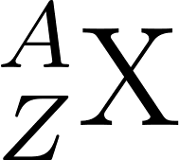

 = número de massa (acima);  = número atômico (abaixo);  = símbolo do elemento.

Sódio — 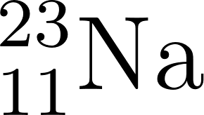 (determine prótons, nêutrons e elétrons)

Cálcio — 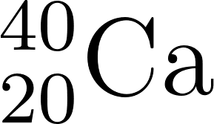 (quantos nêutrons?)

🔎 Curiosidade:
O hidrogênio é o único elemento cujo isótopo mais comum (prótio, ¹H) não possui nenhum nêutron no núcleo.

3. Isótopos, Isóbaros e Isótonos
Átomos do mesmo elemento ou de elementos diferentes podem compartilhar características nucleares específicas.

3.1 Isótopos
Isótopos são átomos do mesmo elemento (mesmo Z) com números de massa diferentes — ou seja, número de nêutrons diferente. Têm comportamento químico praticamente idêntico.

Nome | Símbolo | Z | N | A
Prótio | ¹H | 1 | 0 | 1
Deutério | ²H | 1 | 1 | 2
Trítio | ³H | 1 | 2 | 3

Os três são hidrogênio e reagem da mesma forma. A água feita com deutério (D₂O, água pesada) é usada em reatores nucleares.

🌍 Fenômeno:
O carbono-14 (¹⁴C) se forma naturalmente na atmosfera; ao morrer, o organismo para de absorvê-lo e ele decai — medir quanto resta permite calcular a idade do material, técnica chamada datação por carbono.

3.2 Isóbaros
Isóbaros são átomos de elementos diferentes com o mesmo número de massa (mesmo A).

Exemplo: 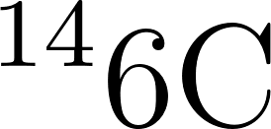 e 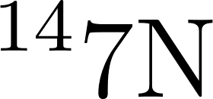 — ambos com A = 14, mas carbono (Z = 6) e nitrogênio (Z = 7) são elementos distintos.

3.3 Isótonos
Isótonos são átomos de elementos diferentes com o mesmo número de nêutrons (mesmo N).

Exemplo:  (N = 8) e 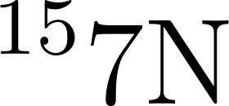 (N = 8) — 8 nêutrons cada, elementos distintos.

Resumo Comparativo
Tipo | O que é igual | O que é diferente | Mesmo elemento?
Isótopos | Z | A e N | Sim
Isóbaros | A | Z e N | Não
Isótonos | N | Z e A | Não

4. Íons: Cátions e Ânions
Quando um átomo ganha ou perde elétrons, torna-se um íon — partícula com carga elétrica. O número de prótons não muda; só o de elétrons se altera.

4.1 Cátions
Cátion: átomo que perdeu elétrons → mais prótons que elétrons → carga positiva.

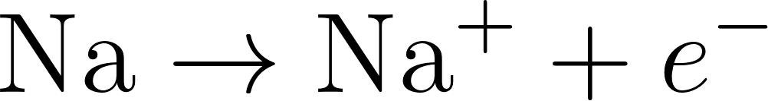

Sódio: 11 prótons, perde 1 elétron → 10 elétrons → carga +1.

4.2 Ânions
Ânion: átomo que ganhou elétrons → mais elétrons que prótons → carga negativa.



Cloro: 17 prótons, ganha 1 elétron → 18 elétrons → carga −1.

4.3 Calculando Prótons e Elétrons em Íons
O número de prótons permanece igual a Z. O número de elétrons:

Al³⁺ (Z = 13)

O²⁻ (Z = 8)

Íon | Z | Carga | Prótons | Elétrons
Na⁺ | 11 | +1 | 11 | 10
Ca²⁺ | 20 | +2 | 20 | 18
Cl⁻ | 17 | −1 | 17 | 18
O²⁻ | 8 | −2 | 8 | 10

💡 Você sabia?
Bebidas isotônicas repõem Na⁺, K⁺ e Ca²⁺ perdidos pelo suor — íons essenciais para impulsos nervosos e contração muscular.

5. Elemento Químico e Espécie Química
Elemento químico é o conjunto de todos os átomos com o mesmo Z — independentemente do isótopo ou estado de ionização. O elemento carbono reúne todo átomo com Z = 6.

Espécie química é uma entidade específica: ¹²C, ¹⁴C e C²⁺ são espécies distintas, mas pertencem ao mesmo elemento.

6. Aplicações Práticas
- Medicina nuclear: iodo-131 (isótopo radioativo) diagnostica e trata doenças da tireoide
- Datação arqueológica: carbono-14 estima a idade de materiais orgânicos com até 50.000 anos
- Energia nuclear: urânio-235 sofre fissão em usinas, gerando eletricidade
- Bebidas isotônicas: reposição de íons (Na⁺, K⁺, Ca²⁺) perdidos pelo suor
- Ressonância magnética: prótons do hidrogênio no corpo geram imagens internas
- Eletrólise industrial: migração de cátions e ânions produz alumínio e cloro

O que a Bíblia diz sobre a constituição do átomo
Cada elemento tem uma identidade imutável: o ferro sempre terá 26 prótons, o ouro sempre terá 79. Nenhuma reação, pressão ou temperatura muda isso.

"Antes que os montes fossem criados, ou que a terra e o mundo existissem, tu és Deus desde a eternidade até a eternidade." — Salmos 90:2

O Salmo descreve Deus como referência que permanece inalterada através do tempo — e o número atômico funciona como a identidade permanente de cada elemento, gravada na estrutura da matéria desde a origem do universo. Isótopos do mesmo elemento se comportam quimicamente de forma idêntica apesar de massas diferentes: o que define um elemento não é sua massa, mas sua essência — o número de prótons.

- Na prática: assim como um elemento não muda de identidade dependendo das circunstâncias, há aspectos do seu caráter que devem permanecer constantes independentemente do ambiente ou da pressão do grupo. Identificar o que não pode mudar em você é tão importante quanto saber o que pode ser ajustado.

💬 Para Conversar: Se a identidade de cada elemento é definida por algo que não muda, o que isso sugere sobre a relação entre identidade e caráter pessoal?

Capítulo 3: Distribuição Eletrônica

Introdução
Por que o sódio reage explosivamente com água, mas o néon não reage com nada?

A resposta está na forma como os elétrons se organizam ao redor do núcleo. Dois elementos podem ter números atômicos próximos e propriedades completamente opostas — e isso depende, quase inteiramente, de quantos elétrons ocupam a camada mais externa do átomo.

1. Níveis de Energia (Camadas Eletrônicas)
Os elétrons se distribuem em níveis de energia — camadas concêntricas ao redor do núcleo. Quanto mais afastada do núcleo, maior a energia da camada.

Nível (n) | Letra | Capacidade máxima
1 | K | 2
2 | L | 8
3 | M | 18
4 | N | 32
5 | O | 32
6 | P | 18
7 | Q | 8

A capacidade de cada nível segue 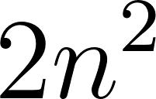. Para o nível 3 (M): 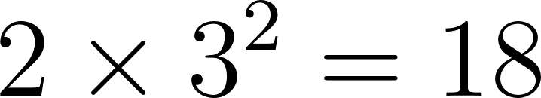 elétrons.

💡 Você sabia?
A camada mais externa de qualquer elemento estável nunca ultrapassa 8 elétrons — limite fundamental para entender ligações químicas.

2. Subníveis de Energia
Cada nível se divide em subníveis — s, p, d e f — com energias ligeiramente diferentes dentro do mesmo nível.

2.1 Capacidade dos Subníveis
Subnível | Capacidade máxima
s | 2
p | 6
d | 10
f | 14

A notação combina número do nível + letra do subnível + expoente com a quantidade de elétrons. Exemplo: 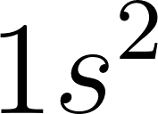 = 2 elétrons no subnível s do nível 1.

2.2 Subníveis por Nível
Nível | Subníveis disponíveis
1 (K) | s
2 (L) | s, p
3 (M) | s, p, d
4 (N) e acima | s, p, d, f

🔎 Curiosidade:
As letras s, p, d e f vêm da espectroscopia e significavam sharp, principal, diffuse e fundamental — características das linhas de luz que cada tipo de elétron produzia.

3. O Diagrama de Linus Pauling
Pauling organizou os subníveis em ordem crescente de energia usando diagonais. O preenchimento segue essa ordem no estado fundamental (menor energia possível).

1s

2s 2p

3s 3p 3d

4s 4p 4d 4f

5s 5p 5d 5f

6s 6p 6d

7s 7p

Ordem de preenchimento (setas diagonais):

1s → 2s → 2p → 3s → 3p → 4s → 3d → 4p → 5s → 4d → 5p → ...

⚠️ Atenção:
O 4s é preenchido antes do 3d por ter menor energia — contraintuitivo, mas confirmado experimentalmente.

3.1 Como Fazer a Distribuição
- Identifique o número de elétrons (= Z para átomo neutro)
- Preencha cada subnível em ordem do diagrama até sua capacidade máxima
- Pare quando todos os elétrons forem distribuídos

Oxigênio (Z = 8)

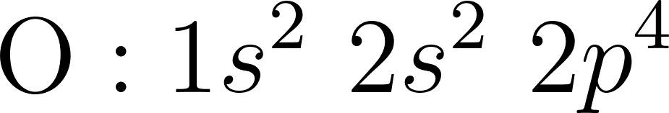

Verificação: 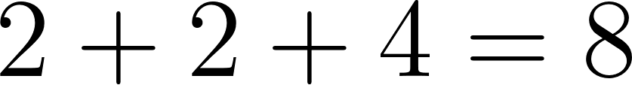 ✓

Potássio (Z = 19)

Verificação: ✓

O elétron do potássio vai para o 4s, não para o 3d — confirmando a ordem do diagrama.

4. Camada de Valência e Elétrons de Valência

4.1 O Que É a Camada de Valência
A camada de valência é o nível de maior número com elétrons na distribuição. É a camada mais externa.

A camada de valência e o subnível mais energético nem sempre coincidem. Para o ferro (Z = 26):

- Camada de valência: 4 (onde está o 4s²)
- Subnível mais energético: 3d⁶ (último preenchido na ordem do diagrama)

4.2 Por Que os Elétrons de Valência Importam
Os elétrons de valência são os que participam de reações — doados, recebidos ou compartilhados para atingir estabilidade.

Elemento | Z | Elétrons de valência | Comportamento típico
Sódio (Na) | 11 | 1 | Perde 1 e⁻, forma Na⁺
Magnésio (Mg) | 12 | 2 | Perde 2 e⁻, forma Mg²⁺
Cloro (Cl) | 17 | 7 | Ganha 1 e⁻, forma Cl⁻
Argônio (Ar) | 18 | 8 | Não reage — camada completa

O argônio tem 8 elétrons na camada de valência — configuração estável. Por isso gases nobres são praticamente inertes.

🌍 Fenômeno:
Cada cor dos fogos de artifício vem de um elemento diferente: estrôncio (vermelho), bário (verde), cobre (azul) — elétrons excitados pelo calor emitem luz ao retornar à camada de valência.

5. Distribuição Eletrônica de Íons
Ao formar um íon, o número de prótons permanece igual; só o número de elétrons muda.

5.1 Cátions — Perda de Elétrons
Removem-se elétrons da camada de valência, do subnível mais externo para dentro.

📝 Exemplo — Na⁺ (Z = 11, perde 1 elétron):

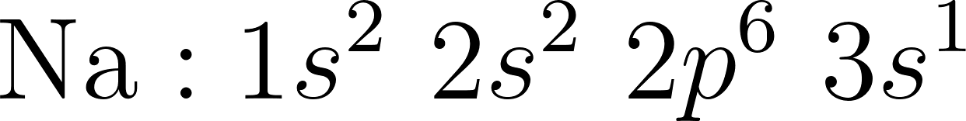

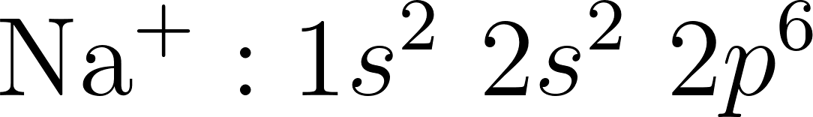

O Na⁺ fica com a configuração do neônio — gás nobre estável.

5.2 Ânions — Ganho de Elétrons
Acrescentam-se elétrons no subnível seguinte na ordem do diagrama.

📝 Exemplo — Cl⁻ (Z = 17, ganha 1 elétron):

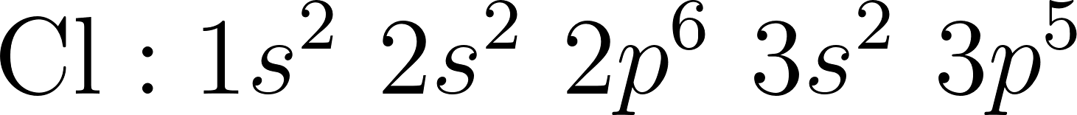

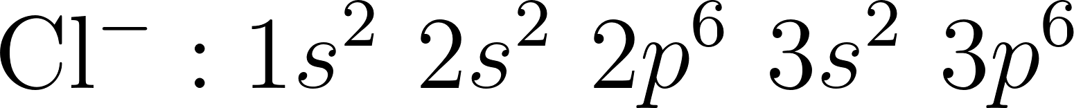

O Cl⁻ fica com a configuração do argônio — gás nobre estável.

⏸️ Pare e Pense:
Por que tanto Na⁺ quanto Cl⁻ terminam com configuração de gás nobre? O que isso indica sobre o que os átomos buscam ao reagir?

6. Distribuição por Camadas vs. por Subníveis
A distribuição por camadas é mais rápida; a por subníveis é necessária para elementos de transição e para prever comportamento em ligações.

Elemento | Z | Por camadas | Por subníveis
Carbono (C) | 6 | K=2, L=4 | 1s² 2s² 2p²
Sódio (Na) | 11 | K=2, L=8, M=1 | 1s² 2s² 2p⁶ 3s¹
Cloro (Cl) | 17 | K=2, L=8, M=7 | 1s² 2s² 2p⁶ 3s² 3p⁵
Cálcio (Ca) | 20 | K=2, L=8, M=8, N=2 | 1s² 2s² 2p⁶ 3s² 3p⁶ 4s²
Ferro (Fe) | 26 | K=2, L=8, M=14, N=2 | 1s² 2s² 2p⁶ 3s² 3p⁶ 4s² 3d⁶

7. Aplicações Práticas
- Tabela periódica: elementos do mesmo grupo têm igual número de elétrons de valência — daí as propriedades semelhantes
- Fogos de artifício e LEDs: cores geradas por elétrons emitindo luz ao retornar à camada de valência
- Reatividade dos metais alcalinos: 1 elétron de valência facilmente perdido explica a reação intensa com água
- Formação de íons no sal: Na⁺ e Cl⁻ têm configuração estável de gás nobre
- Espectroscopia estelar: linhas de luz emitidas por elementos aquecidos identificam a composição de estrelas a bilhões de km

O que a Bíblia diz sobre a distribuição eletrônica
Toda a luz visível no universo — do sol, das estrelas, das chamas — é gerada por elétrons que sobem de nível ao receber energia e liberam exatamente essa diferença ao retornar, na forma de luz com cor específica.

"Deus ordenou: 'Haja luz'; e houve luz." — Gênesis 1:3

Quando Gênesis descreve Deus chamando a luz à existência, a química mostra que essa luz obedece a leis eletrônicas precisas inscritas na estrutura de cada átomo — subníveis com energias definidas, regras exatas de preenchimento, emissão em comprimentos de onda determinados. Ordem e beleza não são opostos; a estrutura do átomo mostra que são a mesma coisa.

- Na prática: assim como cada elétron ocupa exatamente o nível que lhe corresponde — nem acima nem abaixo —, há valor em estar no lugar certo, na hora certa, fazendo o que é seu. Clareza sobre o próprio papel evita tanto a omissão quanto a invasão do espaço alheio.

💬 Para Conversar:
Se a luz que vemos tem origem em transições eletrônicas que obedecem a leis fixas e precisas, o que isso sugere sobre a relação entre ordem e beleza no mundo criado?

